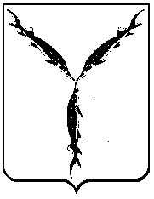

САРАТОВСКАЯ ГОРОДСКАЯ ДУМА

РЕШЕНИЕ

26.11.2021 № 6-63

г. Саратов

О делегировании депутатов Саратовской городской Думы в состав комиссии по отбору объектов концессионных соглашений

Саратовская городская Дума

РЕШИЛА:

1. Делегировать в состав комиссии по отбору объектов концессионных соглашений депутатов Саратовской городской Думы:
1.1. Агапова Сергея Александровича;
1.2. Ащеулова Александра Николаевича;
1.3. Григорьевского Никиту Юрьевича;
1.4. Маслова Александра Викторовича;
1.5. Фомина Игоря Леонидовича;
1.6. Юдина Александра Борисовича.
2. Администрации муниципального образования «Город Саратов» привести правовые акты в соответствие с настоящим решением.
3. Настоящее решение вступает в силу со дня его принятия.

Председатель
Саратовской городской Думы Д.Г. Кудинов

